­

Colibris bibliotheeksoftware

Aangezien elk bibliotheekteam de mogelijkheid heeft om bepaalde functionaliteit in- of uit te schakelen, zou het kunnen dat sommige onderdelen van deze gebruikersgids niet relevant zijn, of niet bruikbaar.

Versie 2025.01 © vision*r bv – [www.colibris.be](http://www.colibris.be/)

Gebruikersgids

Deze beknopte gebruikersgids maakt je wegwijs in het Colibris bibliotheeksysteem. Het laat je toe om de bibliotheekcollectie te doorzoeken, op de hoogte te blijven van nieuwigheden, je eigen uitleen te beheren, enzovoort.

Je kunt Colibris bereiken via deze URL:

<https://app.colibris.be/naam-organisatie/>

Colibris is publiek toegankelijk via het internet. Je kunt dus ook van thuis uit opzoekingen doen of je uitleen opvolgen.

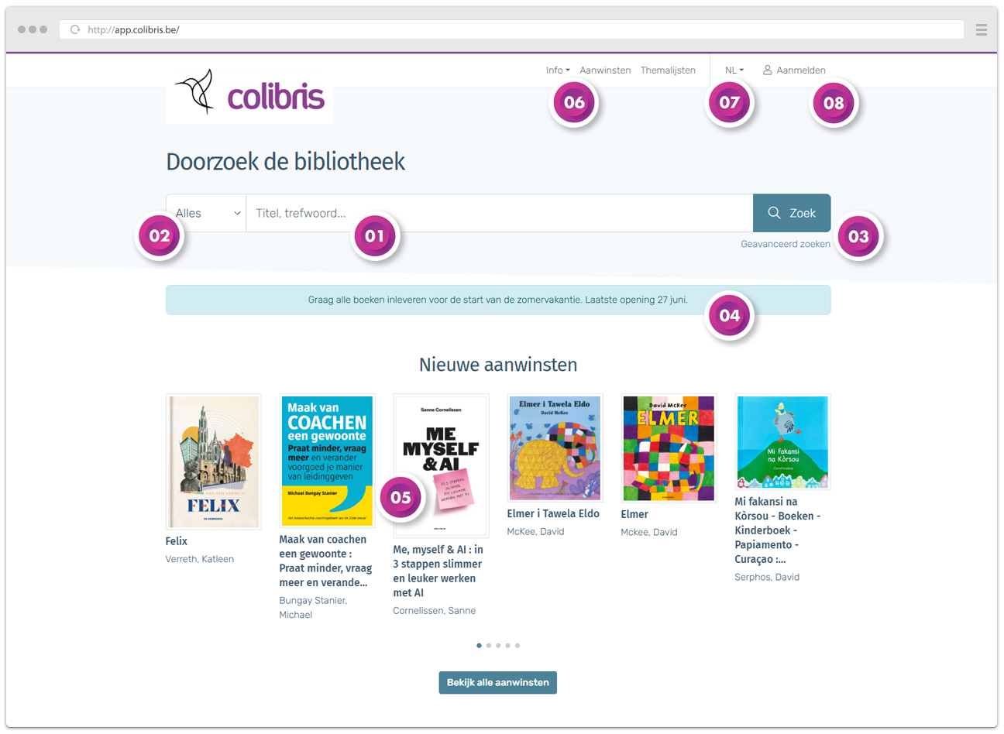

Startpagina

Het startscherm van Colibris toont de belangrijkste functies:

1. **Zoekscherm**  
   Hier kan je één of meerdere trefwoorden invullen om te zoeken. Dat kan een woord uit de titel zijn, de naam van een auteur, een jaartal of andere informatie.
2. **Itemtypes**  
   Je kunt de zoekresultaten beperken tot één bepaald itemtype (boek, tijdschrift, audio, video…) of gewoon ‘alles’ aanduiden.
3. **Zoekknop**, om de resultaten weer te geven. Hier vind je ook een link naar ‘geavanceerd zoeken’ waar je extra mogelijkheden hebt om gericht te zoeken.
4. **Optionele boodschap** van de bibliothecaris
5. **Recente aanwinsten**  
   Dit is een lijst met de laatst toegevoegde materialen in de collectie. Onderaan vind je een link naar een uitgebreidere chronologische lijst.
6. **Snelkoppelingen** naar infopagina’s (bv. uitleenreglement), de aanwinsten en themalijsten. Dit zijn thematische suggesties of selecties van het bibliotheekteam. Mogelijks zijn sommige opties uitgeschakeld door de bibliothecaris.
7. **Taalkeuze** (enkel indien meerdere talen geactiveerd zijn)
8. **Aanmelden bij ‘Mijn Colibris’**, je persoonlijke omgeving waar je je uitleen en reserveringen kunt beheren, een favorietenlijst kunt aanleggen, je persoonlijke gegevens kunt bijwerken, enzovoort.

Eenvoudig zoeken

Colibris biedt **twee manieren om te zoeken** in de catalogus: een *eenvoudige zoekmethode* en een *geavanceerde zoekmethode.*

Bij eenvoudig zoeken is het basisidee dat het zoekresultaat **zo breed mogelijk zal zijn**. Er wordt in alle velden gezocht (titel, auteur, genre, trefwoorden…). Elke zoekterm moet voorkomen in het resultaat, maar het maakt niet uit in welk veld. Wanneer je specifiekere resultaten wil zien, dan zal je meerdere trefwoorden moeten invoeren of gebruik moeten maken van de geavanceerde zoekmethode.

Er worden **automatisch wildcards** toegevoegd aan de zoekopdracht. Wanneer je zoekt naar ‘plan’ dan zal het boek ‘Lonely Planet Madrid’ verschijnen in de resultaten. Daarnaast kan je ook zelf wildcards toevoegen op de gewenste plaats, een asterisk (*) of percentteken (%) kan staan voor eender welke andere letter of cijfer.

De minimale zoekopdracht in Colibris bestaat steeds uit twee karakters, dus wanneer je een volledige lijst wil zien van alle beschikbare items (bv. een volledige lijst van alle boeken) dan kan je zoeken naar %%.

Wanneer je meerdere zoektermen invoert, dan is er een **AND-relatie tussen de zoektermen**. De volgorde van zoektermen is echter niet van belang. Wanneer je zoekt naar ‘madrid planet’, dan zal ‘Lonely Planet Madrid’ in de zoekresultaten voorkomen.

Door **aanhalingstekens rond een zoekopdracht** te plaatsen kan je een specifieke schrijfwijze of volgorde van termen vastleggen, bv. “lonely planet” wanneer deze term op exact dezelfde manier moet voorkomen.

Het is ook mogelijk om een **min-teken toe te voegen voor woorden** die niet mogen voorkomen in het resultaat, bv. ‘lonely planet -madrid’ zal alle boeken uit de reeks Lonely Planet tonen, maar niét de boeken over Madrid.

Geavanceerd zoeken

De geavanceerde zoekmethode biedt extra mogelijkheden.

* **Zoeken in extra velden**  
  Bij de geavanceerde zoekmethode kan er in méér velden worden gezocht, zoals de vestiging waarin een item zich bevindt, de aanbevolen leeftijd of het AVI leesniveau.
* **Specifiëren in welk veld er wordt gezocht**Ben je op zoek naar een boek dat werd geschreven door Hugo Claus, of een boek dat gaat over Hugo Claus? Je kiest zelf of ‘Claus’ moet worden gevonden in het veld ‘auteur’ of in de titel bijvoorbeeld. Je kunt ook in meerdere velden tegelijk zoeken (AND-relatie).
* **Automatische suggesties**Achter sommige velden staat een icoon van een tekstballon. In die velden zal je suggesties te zien krijgen. Wanneer je bijvoorbeeld ‘rom’ begint te typen, worden er populaire trefwoorden getoond zoals ‘Romeinen’, ‘Romantiek’ of ‘Historische roman’. Dit zijn trefwoorden die door het bibliotheekteam werden gekozen.
* **Zoeken met jaartallen**In het veld ‘jaar’ kan je een specifiek jaartal vermelden, maar ook een start- en eindjaar zijn mogelijk, bijvoorbeeld ‘2020-2025’ wanneer je enkel resultaten wil zien die in deze jaren zijn uitgegeven.
* **Zoeken met leeftijden**Leeftijden kunnen op verschillende manier worden ingevoerd in Colibris. Het kan een specifieke leeftijd zijn, maar ook een range (bv. 6+ of 12-16). Bij het zoeken kan je best een concrete leeftijd invullen (bv. 10). In dat geval zal je alle resultaten zien die hiermee overeenkomen (bv. 6+, 6-12, 8-10, 10+…). Vul niet ’10 jaar’ in maar enkel het cijfer.

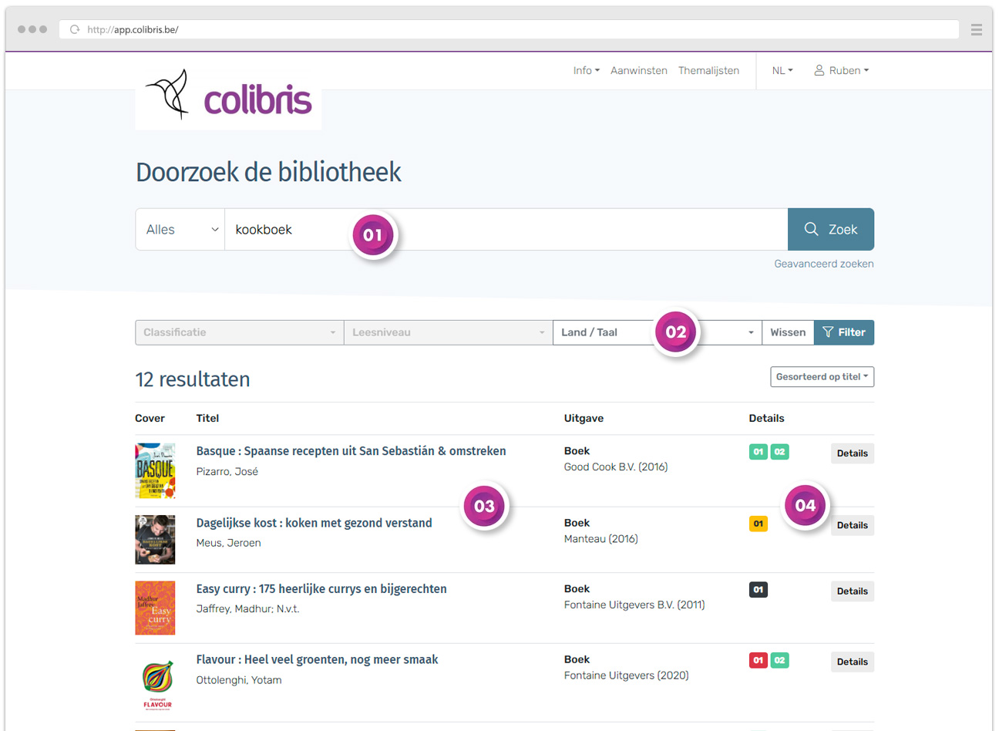

Zoekresultaten

Nadat je op ‘Zoek’ hebt geklikt, verschijnen de zoekresultaten. Bovenaan staat nog steeds het zoekvenster (1) zodat je gemakkelijk de zoekopdracht kunt aanpassen of verfijnen.

Er is ook een knop **‘Toon filters’** waarmee je de resultaten kunt filteren (2). Binnen de zoekresultaten kan je dan bijvoorbeeld nog een classificatie, een leesniveau of een taal kiezen. De getoonde filters zijn afhankelijk van de zoekresultaten. Naast de filters is er ook een keuzemenu om zoekresultaten op een bepaalde manier te sorteren (o.a. alfabetisch of recentste eerst).

Bij collecties met meerdere vestigingen is er ook een keuzemogelijkheid om enkel resultaten te tonen uit een bepaalde vestiging.

De resultatenlijst toont steeds de **belangrijkste bibliografische gegevens** (3), zoals de titel, de auteur, uitgeverij en het jaar van uitgave. Via de knop ‘Details’ kan je doorklikken naar de volledige detailfiche van een item.

Bij elk zoekresultaat zijn er ook **exemplaargegevens** (4). Van elk item kunnen er namelijk meerdere exemplaren aanwezig zijn in de bibliotheekcollectie. Elk blokje staat voor één exemplaar (met nummering 01, 02, 03…). Wanneer je met de muis over een blokje gaat, zie je de plaats waar je het exemplaar kan vinden. De kleur van een blokje geeft de status weer van een exemplaar:

* **Groen** = beschikbaar (het exemplaar bevindt zich op de aangegeven plaats en kan in principe meteen opgehaald worden)
* **Rood** = uitgeleend / niet beschikbaar. Wanneer je met de muis over het blokje gaat, toont het systeem de datum waarop het item terug ingeleverd dient te worden.
* **Geel** = gereserveerd. Dit exemplaar is gereserveerd voor een bepaalde lener, die enkele dagen de tijd heeft om het item te komen ophalen.
* **Zwart** = niet uitleenbaar. Dit exemplaar kan worden ingezien in de bibliotheek, maar wordt niet uitgeleend.

Onderaan de detailfiche van een item wordt ook steeds een gedetailleerd overzicht getoond van de beschikbare exemplaren, hun locatie en hun status.

Afbeelding met tekst, Lettertype, lijn, nummer

Door AI gegenereerde inhoud is mogelijk onjuist.

Reserveringen

Wanneer je de detailfiche van een item hebt opengeklikt, dan verschijnt er onderaan in de exemplaarlijst ook de optie **‘Reservering’**. Daarmee kan je een item tijdelijk blokkeren. Je hebt dan enkele dagen de tijd om het op te halen. In die periode kan niemand anders dit item ontlenen.

Om een item te reserveren **klik je op het icoon in de kolom ‘Reservering’**. Wanneer je bent aangemeld als lener, krijg je meteen de melding dat het item gereserveerd is tot een bepaalde datum. Wanneer je nog niet was aangemeld, dan zal je eerst moeten inloggen met je e-mailadres en wachtwoord.



**Je kunt ook items reserveren die momenteel nog zijn uitgeleend aan iemand anders.** Op die manier ben je zeker dat jij het zo snel mogelijk kunt ophalen. In het ‘Mijn Colibris’ gedeelte kan je zien tot wanneer het item is uitgeleend. Zodra de vorige persoon het item inlevert, zal je automatisch een e-mail ontvangen. Vanaf dan begint de reserveringsperiode te lopen en heb je een aantal dagen tijd om het item op te halen.

Wanneer een item is uitgeleend én gereserveerd door iemand anders, dan is het niet meer mogelijk voor andere om het te reserveren. Er is dus maximaal één reservering mogelijk.

Leners kunnen hun uitleenperiode niet meer online verlengen wanneer het item in tussentijd is gereserveerd.

Openstaande reserveringen kan je steeds annuleren in het ‘Mijn Colibris’ gedeelte.



Mijn Colibris

**‘Mijn Colibris’ is een persoonlijk gedeelte waarin je jezelf kunt aanmelden.** Daarvoor heb je een Colibris-account nodig, die mogelijks eerst door een bibliothecaris aangemaakt moet worden. Aanmelden kan met je e-mailadres (of eventueel een alternatieve code) en een wachtwoord dat je wellicht via e-mail hebt ontvangen.

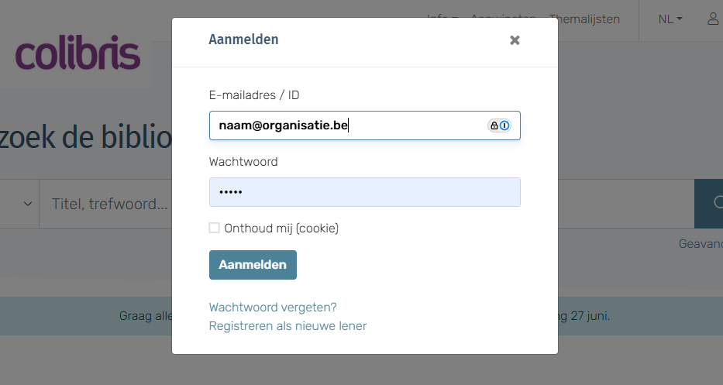

Wanneer je het wachtwoord van je Colibris-account bent vergeten, kan je een nieuw wachtwoord aanvragen door op de link ‘Wachtwoord vergeten?’ te klikken en je e-mailadres in te vullen. Je ontvangt binnen enkele seconden een e-mail met een nieuw wachtwoord. Je kunt dit vervolgens wijzigen naar een wachtwoord dat je zelf kiest.

Zodra je bent aangemeld, heb je toegang tot de volgende functies:

* **Uitleen / verlenging**Een overzicht van alle items die je momenteel in je bezit hebt en de datum waarop ze teruggebracht moeten worden. Je kunt eventueel de uitleenperiode verlengen (tenzij dit is uitgeschakeld door de bibliothecaris). Wie over de voorziene uitleentermijn is gegaan, kan niet meer verlengen.
* **Reserveringen**Een overzicht van de items die je hebt gereserveerd. Je ziet of een item klaar is voor afhaling, of je kunt een reservering annuleren. Wanneer het gereserveerde item momenteel nog uitgeleend is aan iemand anders, dan zie je de voorziene inleverdatum.
* **Leenhistoriek**Een overzicht van de items die je in het verleden hebt ontleend.
* **Persoonlijke favorieten**Een lijst met favoriete items. In de detailfiche van een item staat er rechtsboven een icoon van een hartje. Wanneer je hierop klikt, wordt het ingekleurd en wordt het item toegevoegd aan je favorietenlijst.
* **Persoonlijk profiel**Hier kan je je wachtwoord wijzigen en kan een voorkeurstaal worden gekozen voor Colibris (inclusief de taal van herinneringen en e-mailberichten die je ontvangt). Je naam en e-mailadres kan je niet zelf wijzigen, dit kan enkel gebeuren door een bibliotheekbeheerder.
* **Selfscan barcode**Deze persoonlijke barcode kan je gebruiken om jezelf te identificeren in de selfscan module. Het is als het ware een virtuele variant van de fysieke bibliotheekpas.

Waarschuwingen en herinneringen

**Twee dagen voordat de uitleentermijn van items afloopt**, zal Colibris je een automatische waarschuwing sturen via e-mail, met de vraag om alle items tijdig in te leveren. Op dat moment heb je eventueel nog de mogelijkheid om online te verlengen.

Wanneer je toch over de voorziene uitleentermijn gaat, dan zal Colibris je nog een tweede herinnering sturen via e-mail, **twee dagen na het verstrijken van de uitleentermijn**. Op dat moment is het niet meer mogelijk om online te verlengen.

Deze automatische meldingen zijn enkel beschikbaar voor leners waarvan het e-mailadres is ingevuld. Het bibliotheekteam kan de meldingen ook volledig uitschakelen.

Selfscan

Om iets te ontlenen, kan je terecht in de bibliotheek. Daar kan een bibliothecaris je verderhelpen door de items te scannen die je wil ontlenen. **Daarnaast is er ook Selfscan, een manier om zelf je eigen uitleen te registeren.**

De selfscan functie bereik je via de link in de footer van Colibris, onder het kopje ‘Mijn Colibris’. Wanneer je deze link niet ziet, is de functionaliteit wellicht uitgeschakeld door een bibiliotheekbeheerder.

Afbeelding met tekst, Lettertype, schermopname

Door AI gegenereerde inhoud is mogelijk onjuist.

Selfscan kan worden gebruikt aan een uitleenkiosk (een vaste computer in de bibliotheek, met daaraan een barcodescanner verbonden), of via je smartphone. Je kunt dan de barcodes van items scannen met de camera van je telefoon.

Afbeelding met tekst, schermopname, Lettertype, lijn

Door AI gegenereerde inhoud is mogelijk onjuist.

Om selfscan te gebruiken, volg je deze stappen:

1. **Identificeer jezelf**  
   Scan je persoonlijke barcode met een barcodescanner, of klik op *Camera* en scan de barcode met je smartphone. De barcode kan op een bibliotheekpasje staan, of je kunt ze terugvinden in je ‘Mijn Colibris’ account. Het kan ook zijn dat je jezelf kunt aanmelden aan de hand van een studentenkaart of een andere unieke barcode.  
   Je kunt jezelf ook aanmelden in ‘Mijn Colibris’ met je e-mailadres en wachtwoord. In dat geval wordt in de selfscan module meteen je uitleenoverzicht getoond.
2. **Bekijk het uitleenoverzicht**   
   Je ziet een lijst met alle items die je al had ontleend, en daarbij de datum waarop alles teruggebracht moet worden.
3. **Scan de barcode van een item dat je wil ontlenen of terugbrengen**Scannen kan via een barcodelezer of via de camera van je smartphone. Kijk op het scherm na of elk item goed wordt herkend. Scan op deze manier elk item dat je wil meenemen of terugbrengen. Nadat alle inkomende / uitgaande acties zijn geregistreerd, kan je onderaan op ‘Overzicht e-mailen’ of ‘Ticket afdrukken’ klikken om een overzicht te ontvangen.

Je kunt ook items verlengen door op de knop ‘Verlengen’ te klikken.

Let op: na de voorziene inleverdatum is het niet meer mogelijk om items in te leveren of te verlengen via selfscan. Als je te laat bent, dan kan het item enkel worden teruggenomen door een bibliotheekbeheerder.

Rechtsboven is er een knop ‘Afmelden’. Zo vermijd je dat iemand anders in jouw naam items kan scannen. Na 5 minuten inactiviteit wordt je automatisch uitgelogd uit de selfscan.

Vragen?

Wanneer je vragen of opmerkingen hebt bij het gebruik van de bibliotheekcatalogus, of wanneer je ondersteuning wil voor je uitleen, neem dan contact op met de bibliotheekverantwoordelijke.